全国大学生嵌入式芯片与系统设计竞赛'2026

芯片应用赛道选题指南

海思赛题

目录
一、公司介绍 1
二、竞赛技术平台 2
三、选题方向 3
四、开发板获取途径 4
五、技术支持与技术资源 5
六、其它 6

公司介绍
海思技术有限公司（下称“海思”）是一家全球领先的半导体与器件设计公司，以使能万物互联的智能终端为愿景，致力于为消费电子、智慧家庭、汽车电子等行业智能终端打造安全可靠、性能领先的芯片与板级解决方案。海思全球设有12个能力中心，自有核心技术涵盖全场景联接、全域感知、超高清视音频处理、智能计算、芯片架构和工艺、高性能电路设计及安全等。海思扎根核心能力和技术，为行业客户与开发者提供芯片、器件、模组和板级解决方案，业务覆盖联接、智慧视觉、智慧媒体、显示交互、MCU、智能感知、模拟、光模块、激光显示等多个领域。
对于本赛题获奖的参赛队，除组委会统一的奖励外，海思将向优秀参赛队员提供包括华为园区、展厅和实验室的参观学习，海思官微/官网的成果展示，华为布道师计划推荐、海思/合作伙伴实习及就业优先录取等额外奖励。

竞赛技术平台
- 星闪物联网应用平台
平台 | 关键特性 | 应用场景
WS63 | 高性能32bit微处理器、2.4GHz WiFi 6、SLE、BLE三模、丰富的外设接口，其中增强款WS63E支持2.4GHz的雷达人体活动检测功能 | 智慧家居、雷达感知、星闪网关、星闪中控屏、星闪手柄等
BS21 | 高性能32bit微处理器、2.4GHz BLE&SLE双模 | 星闪键盘鼠标、遥控器、星闪手柄、星闪测距等
注：星闪（NearLink），是中国原生的新一代无线短距通信技术。与传统短距传输技术方案相比，星闪在功耗、速度、覆盖范围和连接性能全面领先，可以在智能终端、智能家居、智能汽车、智能制造等各类细分场景下实现更极致的用户体验。详细技术细节见下文学习资料链接。
- AI端侧智能平台
平台 | 关键特性 | 应用场景
SS928 | 四核 ARM Cortex A55@1.4GHz，编解码最大分辨率为 8192 x 8192，输出码率最大值 160Mbps，最高支持 4 路 sensor 串行输入，集成高效神经网络推理单元，最高10TOPS INT8，支持业界主流神经网络框架。 | 工业自动化、智能监控、机器人控制、智慧医疗、智慧交通等边缘计算以及大算力需求的场景
Hi3516CV610 | 双核 ARM Cortex-A7@950MHz，支持最高 6M@30fps ISP 图像处理，支持 SVAC3.0/H.265/H.264视频编码标准，集成多级降噪等传统图像增强算法，内置高效神经网络推理引擎，最高1TOPS 算力，支持业界主流神经网络框架 | 消费类视觉电子产品、智慧零售、工业安全等中低算力要求场景

选题方向
本赛题设置两个选题方向，采用开放式自主命题方式，作品题目鼓励参赛队发挥聪明才智和创新力。
- 选题一：星闪物联网应用方向（参赛组别：本科生/研究生）
1、本选题参赛作品的主控要求优先使用星闪WS63或WS63E或BS21，操作系统可使用LiteOS 或OpenHarmony版本。
2、本选题重点考察参赛选手的嵌入式系统开发能力, SLE/BLE/WiFi多端互联能力。
3、参赛选手须具备基础的C语言编码能力，了解物联网技术及应用相关知识。
- 选题二：AI端侧智能应用方向（参赛组别：本科生/研究生）
1、本选题参赛作品的AI视觉必须使用SS928或Hi3516CV610解决方案的开发板，且操作系统必须使用海思提供的社区版本。
2、如有外设控制需求，选用星闪WS63或WS63E或BS21并发挥星闪技术特性可酌情加分，在套件功能不能满足的情况时可使用其它配件作为补充。
3、本选题方向重点考察参赛选手的嵌入式AI技术开发能力，包括AI计算机视觉算法应用、音视频编解码开发、嵌入式系统控制等。
4、参赛选手在报名之前须具备基础的C语言编码能力、Linux系统使用能力，且了解神经网络/机器学习相关知识。
注：因AI端侧智能应用选题技术难度较高，建议有能力的本科生选报。

以上选题套件及学习资源可参见海思HiSpark代码仓

开发板获取途径
- 星闪物联网应用方向
本选题开发板由参赛队或者学校自行购买，购买时可持嵌入式大赛报名成功截图享受优惠，开发板购买链接如下：
星闪物联网应用方向开发板购买链接

- AI端侧智能应用方向
报名嵌入式AI计算机视觉选题并通过组委会审核的参赛队，需先行购买“海鸥派开发板”，赛后如无需要且开发板无损坏，可向商家返还开发板并退款。
AI端侧智能应用方向开发板购买链接

技术支持与技术资源
  - QQ群：参赛队伍根据自己的选题方向扫描对应二维码进入QQ群，海思会在QQ群发布通知。
  - 海思开发者网站：参赛队伍可在海思开发者网站获取所有学习资料和技术支持。
  - HiSpark代码仓：为参赛队伍提供比赛时所需的SDK、参考案例、学习资料。
AI计算机视觉应用群  （群号：1085433752）  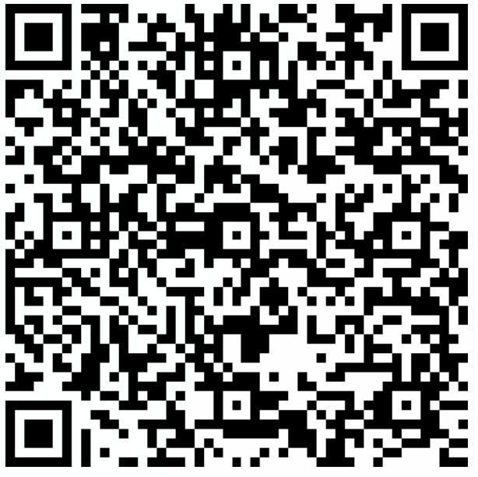 | 星闪物联网应用群  （群号：327349845）  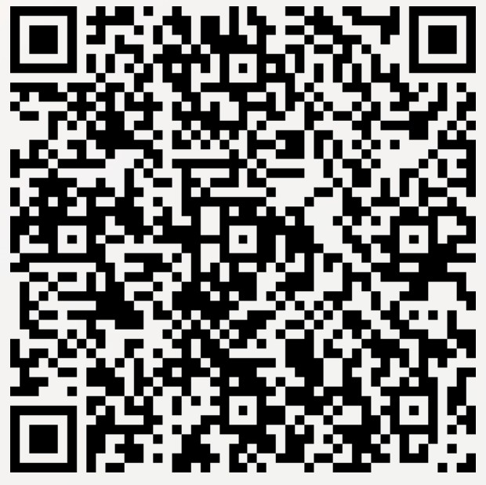
海思开发者网站  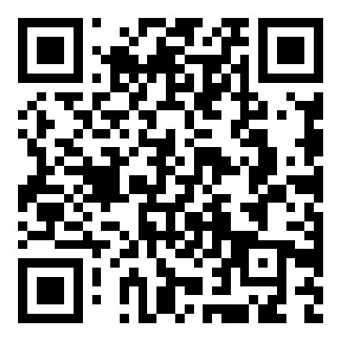 | HiSpark代码仓  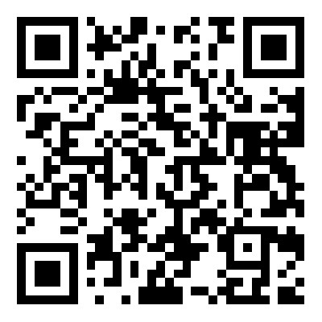
4、AI端侧智能选题往届优秀作品介绍，可在下方链接的学习视频处查看：
https://developers.hisilicon.com/forum/0104108098585524001
5、物联网应用选题往届优秀作品介绍，可在下面链接的学习视频处查看：
https://developers.hisilicon.com/forum/0102108098553062001
6、2023年嵌入式大赛海思赛道参赛作品代码开源路径：
https://gitee.com/HiSpark/2023_hisilicon_embedded_competition

其它
鼓励所有参赛作品代码开源至HiSpark社区（开源协议不限）。其它未尽事宜，以组委会后续补充通知为准。

